2015 夏 嵌入式操作系统 回忆

答案byWn

一、 名词解释（4\*5分）

1. 临界区

临界区指的是一个访问共用资源（例如：共用设备或是共用存储器）的程序片段，而这些共用资源又无法同时被多个线程访问的特性。

2. 进程上下文

进程上下文，意思是可执行程序代码是进程的重要组成部分。进程上下文实际上是进程执行活动全过程的静态描述

3. 死锁

死锁是指两个或两个以上的进程在执行过程中，由于竞争资源或者由于彼此通信而造成的一种阻塞的现象，若无外力作用，它们都将无法推进下去。此时称系统处于死锁状态或系统产生了死锁，这些永远在互相等待的进程称为死锁进程。

4. （内存管理的）内部碎片

内部碎片就是已经被分配出去（能明确指出属于哪个进程）却不能被利用的内存空间

二、 简述题 （5\*6 分）

1. 简述嵌入式系统的定义。

为了完成某个特定功能而设计的，或许附加其他机制或其他部分，计算机硬件和软件的结合体。在血多情况下，嵌入式系统是一个更大的系统或者产品的一部分。

2. 简述进程切换步骤。

⑴保存处理器的上下文，包括PC和各寄存器。

⑵更新进程的PCB，此时它本是running状态，修改为其他状态。

⑶将PCB移至相应的队列中。

⑷选择另一个需要运行的进程。

⑸更新被选中的进程的PCB。

⑹更新内存管理相关的数据结构。

⑺恢复被选中的进程相关的context。

3. 简述 PCB 中的典型元素。

⑴进程标识

⑵进程状态信息

⑶进程控制信息

4. 比较单体内核操作系统与微内核操作系统。

单体内核指操作系统应提供的功能由一个大内核提供（这些功能包括调度、文件系统、网络、设备驱动器、存储管理），典型情况下，这个大内核作为一个进程实现，所有元素共享相同的地址空间。

微内核体系下则只给内核分配一些最基本的功能（包括地址空间、进程间通信、基本的调度），其他操作系统的服务都是由运行在用户态下与其他应用程序类似的进程提供。

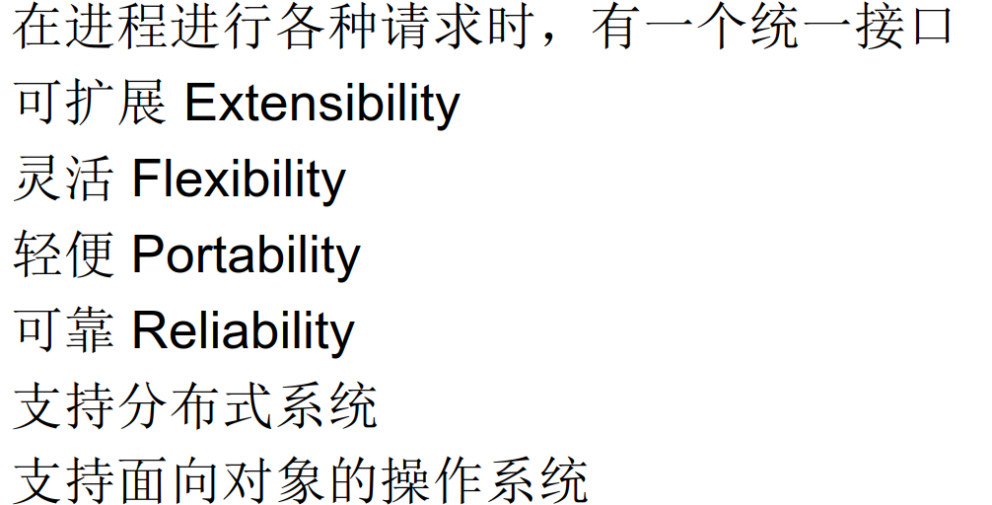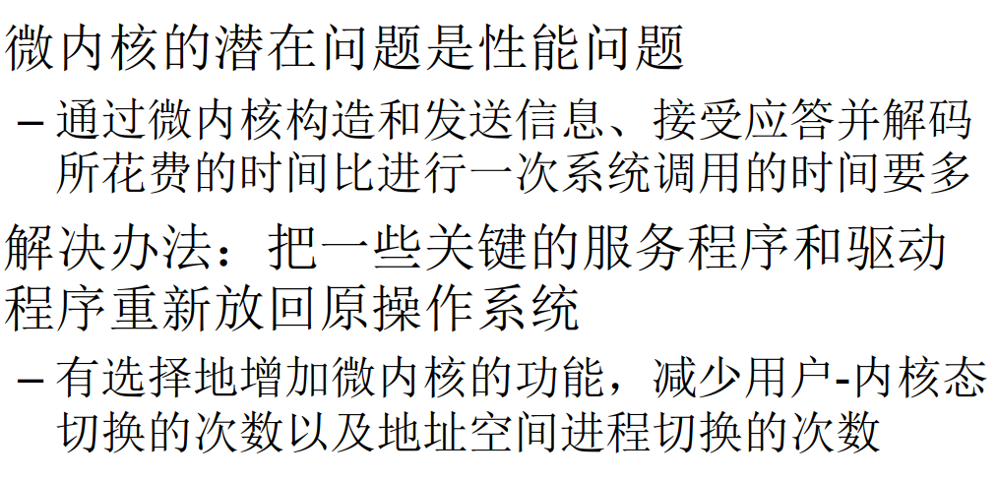

5. 什么是硬实时和软实时，试举例说明。

硬实时：必须满足最后期限的限制，否则会给系统带来不可接受的破坏或者致命错误。

如航天航空、军事和核工业领域的系统。

软实时：有一个与之关键的期限，并希望满足，但不是强制的。即使超过了最后的期限，调度和完成这个任务仍然是有意义的。如视频点播、信息采集与检索系统。

三、 代码 补全（10分）

书上 P165 图 5.22 读者优先算法

要求填出的是下面红色框中的 6 处，还是比较简单的，即使考前没有看这个代码，题干

也有思路提示。

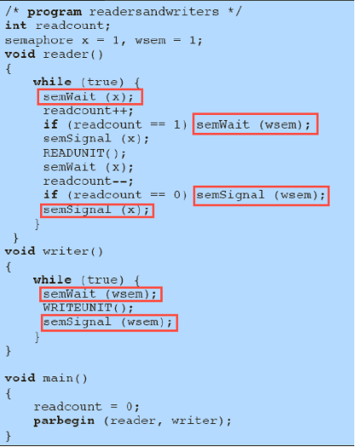

四、 简单计算（10分）

分页计算。书上 P266 习题 8.2 原题，但是只有前两问，没有第三问~~~

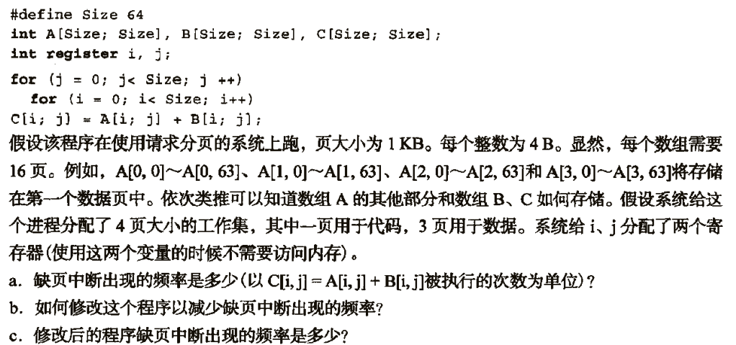

1. 每4次出现3次缺页中断
2. c[j,i]=a[j,i]+b[j,i]

五、 计 算题 （2\*10分）

1. 类似于书上 P247 的图 8.15。给出一串程序执行的页地址顺序，要求采用 LRU 算法，

在页框分配数为 M=3 和 M=4 的情况下，分别计算缺页次数和缺页率。

这个很简单就不细说了。

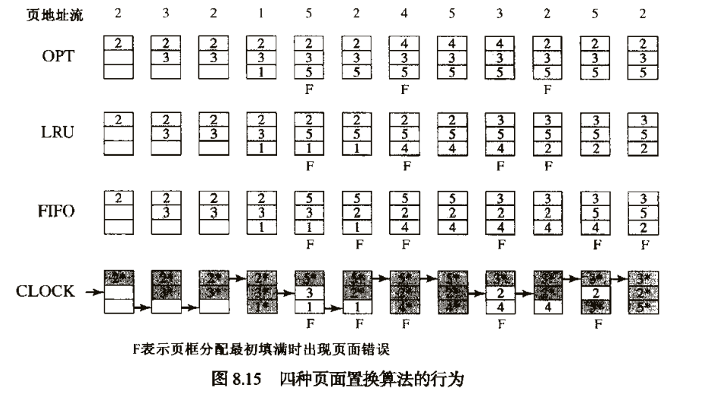

2. 银行家算法。书上 P207 习题 6.11 原题。

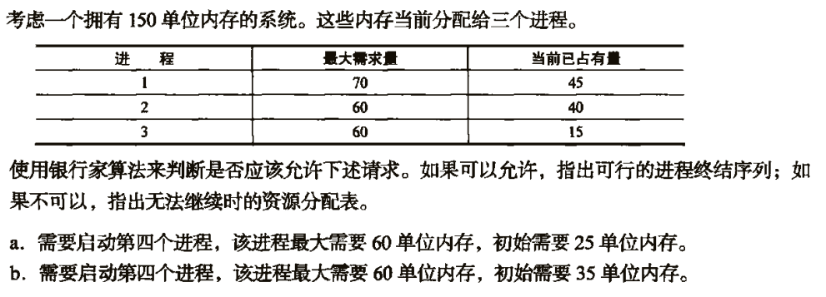

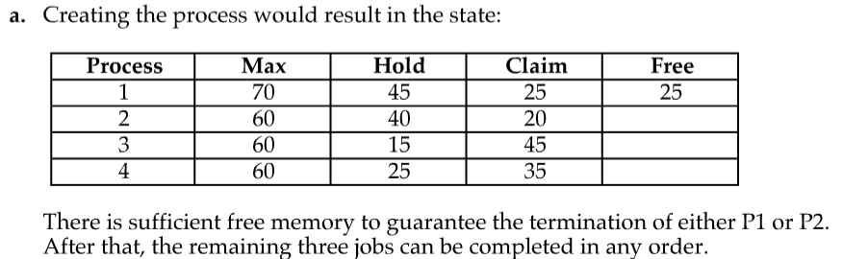

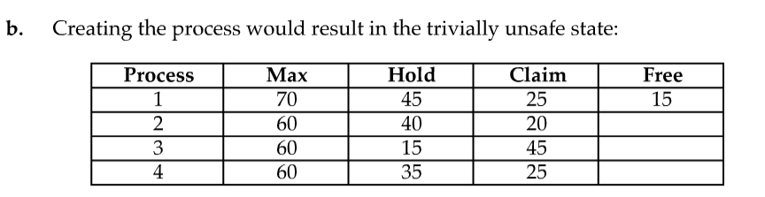

六、 简答题 （10分）

书上 P329 习题 10.2 原题，要求画出最早最后期限、有自愿空闲时间的最早最后期限、

FCFS 规则下的调度图。具体可以参考书上 P318 图 10.7 的画法



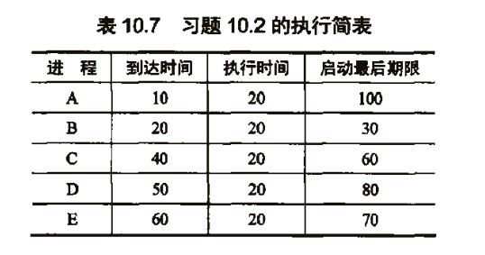



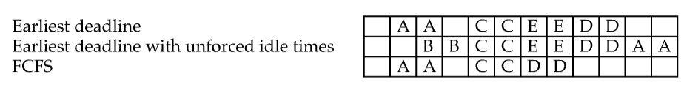

上面的答案看不懂就看下面的例题。

